
نیش سمی عقرب مشکل جدی برای سلامتی انسان است به طوری که عقرب گزیدگی یکی از مشکلات عمده بهداشتی گرمسیری و نیمه گرمسیری است
این جانوران ممکن است برای دفاع از خود، انسان را مورد گزش قرار دهند و به صورت ذاتی جانوران مهاجمی نیستند .
مطالعات نشان میدهد که سالیانه حدود 2/1 میلیون نفر مورد گزش عقرب‌ها در دنیا قرار می‌گیرند و 3250 نفر از این موارد جا ن خود را از دست می دهند پدیده عقرب گزیدگی در روستایی ها و حاشیه شهرها به عنوان یکی از عوامل مهم مرگ و میر است.

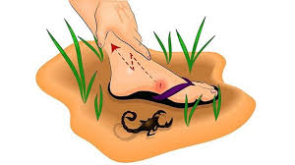
شایع ترین مکان گزش :
ببشترین درصد محل گزشها در ناحیه اندام فوقانی و سپس زانو به پایین میباشد و از نظر زمانی ماههای خرداد تا مرداد آنهم در شب ها بیشترین عقرب گزیدگی را نشان میدهند.
پیشگیری از عقرب زدگی
توصیه می شود از انباشتن سنگ، چوب، علوفه در اطراف محیط مسکونی به مدت طولانی خودداری شود. سوراخ ها و حفره های اطراف ساختمان مسدود شود، بهتر است ساختمان از محیط اطراف مرتفع تر باشد. از فرو بردن دست زیر سنگ ها حفره ها و سوراخ های فاقد دید کافی خودداری شود. برای خوابیدن در محیط باز از تخت مناسب استفاده شود. قبل از پوشیدن لباس و یا کفش از نبود حشرات اطمینان حاصل شود .


درجه سمیت عقرب ها به اندازه و رنگ آنها بستگی ندارد و به عبارت دیگر اندازه و شکل ظاهری عقرب ها اهمیت پزشکی آنها را تعیین نمیکند.
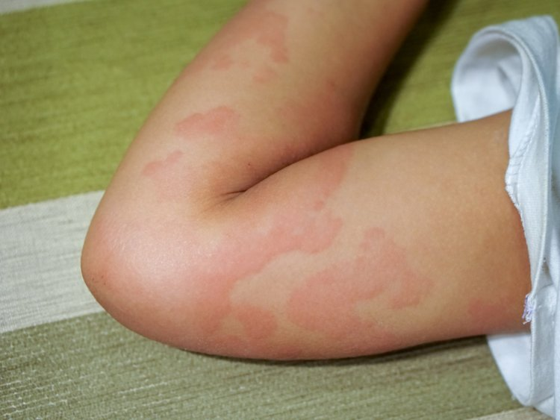
علایم عقرب گزیدگی میتواند از علائم موضعی خفیف تا علائم عصبی شدید سیستمیک تغییر کند شایع ترین علائم بالینی در افراد دچار عقربگزیدگی درد و سوزش محل گزش و سرگیجه و سردرد است در مورد زهر عقرب های سمی و خطرناک علائمی مانند تنفس سریع، عرق کردن زیاد، افزاِیش ترشحات بزاق، تهوع، استفراغ و تشنج دیده می شود. تلفات به علت صدمه قلبی یا فلج دستگاه تنفس پیش می آید.

همین دلیل موارد عقرب گزیدگی در ایران که از نظر 5
کمک های اولیه درعقرب زدگی
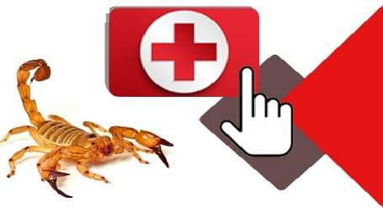
1-ضمن حفظ خونسردی با 115 تماس بگیرید
2-قبل از انجام هرگونه اقدام ابتدا محل را از نظر پرهیز از گزش مجدد ارزیابی کنید.
3-به فرد آسیب اطمینان دهید و او را آرام کنید دیده. آرامش فرد باعث می شود جذب زهر کند باشد.
4-عضو نیش زده را در صورت امکان پایین تر از سطح بدن قرار دهید )مثلا با آویزان کردن دست یا پا(، وبه سرعت آن را بی حرکت کنید.

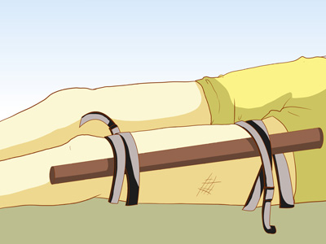

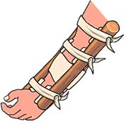

برای این کار در صورت امکان از آتل استفاده کنید.

5- محل نیش زدگی را با کیسه یخ، سرد نگه دارید.
6- عضو آسیب دیده را تا حد امکان در معرض تابش مستقیم آفتاب قرار ندهید.
فشار دادن سریع اطراف موضع عقرب گزیده، جهت خروج زهر بلافاصله پس از گزش، تا حدودی موثر
است.
هرگز نباید فریب حال عمومی بیمار را خورد، چون ممکن است حال عمومی بیمار هنوز رو به وخامت
نگذاشته است بارها مشاهده شده است بیماران
7-8ساعت پس از مراجعه اولیه با حال عمومی بد و همولیزشدید مراجعه نموده و با وجود اینکه در مراجعه اولیه سرم ضد عقرب گزیدگی را دریافت کرده بود،متاسفانه فوت کرده اند.



هميشه :
در فكر پيشگيري و ايمني ازخطرات باشيد
توصیه ها و کمک های اولیه در مواجهه با عقرب زدگی



مرکز فوریت ها و حوادث پزشکی پیش بیمارستانی
استان هرمزگان

